岡山県自動車関連企業ネットワーク会議 開発技術分科会 第４回活動
「川崎重工業株式会社 明石工場」見学

このたび、岡山県自動車関連企業ネットワーク会議『開発技術分科会』では、技術力を持った企業の工場見学及び技術紹介を現地で解説していただくことで、座学のセミナーでは得難いノウハウやヒントを取得し、企業のますますのレベルアップを図ることを目的とし下記のとおり企業見学を開催いたしますので、ぜひご参加ください。なお、おか自ネット会員外の方もご参加いただけます。
記
１ 開催日 令和２年２月１３日（木）１３：３０～１６：３０
２ 見学先 川崎重工業株式会社 明石工場 （兵庫県明石市川崎町１番１号）
３ 行程表 ※参加者へは集合場所詳細・注意事項等を別途ご案内いたします。
時 間 | 項 目
13：20 | 川崎重工業㈱明石工場 西門前集合
13：30～16：30 | 川崎重工業㈱ 明石工場  ①会社概要説明  ②ガスタービン非常用発電装置組立工場  ③モーターサイクルエンジン組立工場  ④モーターサイクル車体組立工場  ⑤モーターサイクル歴史車展示室  ⑥産業用ロボット組立工場
16：30（予定） | 懇親会会場移動または、現地解散
17：00～19：00 | 懇親会
19：00（予定） | 現地解散
４ 対象者 おか自ネット会員及び、県内自動車関連企業
５ 募集定員 １５名 （先着順）
※原則１社２名まで。応募多数の場合、１社１名にさせていただく場合がございます。
６ 参加費 無料 ※交通費、懇親会費等は参加者の負担になります。
７ 申込方法 下記申込書に必要事項をご記入の上、連絡窓口宛てFAXまたはメール。
８ 申込締切 令和２年２月６日（木）17：00 必着
９ 主催 岡山県自動車関連企業ネットワーク会議 開発技術分科会
10 共催 岡山県、（公財）岡山県産業振興財団
11 連絡窓口 （公財）岡山県産業振興財団 研究開発支援課 勝野・柘野
TEL: 086-286-9651 FAX: 086-286-9676 E-mail: jidousya@optic.or.jp
川崎重工業株式会社 明石工場 （〒673-8666 兵庫県明石市川崎町1番1号）

生産品目
○二輪車・エンジン
二輪車、汎用ガソリンエンジン、AIV（四輪バギー車）、多用途四輪車、パーソナルウォーター
クラフト「ジェットスキー®」の部品
○ロボット
スポット溶接用ロボット、アーク溶接用ロボット、塗装・シーリング用ロボット、ハンドリング用
ロボット、組立用ロボット、クリーンロボット
○ジェットエンジン
航空機用ジェットエンジン、航空機用・舶用ガスタービンエンジン、航空機用トランスミッション、
エンジン周辺機器
○産業用ガスタービン
ガスタービン発電設備、熱電併給システム（コージェネレーションシステム）、機械駆動用ガスター
ビン、ガスタービン移動発電機車、同部品の製造およびオーバーホール

アクセス
ＪＲ西明石駅から約10分。 山陽電鉄林崎松枝海岸から約５分。
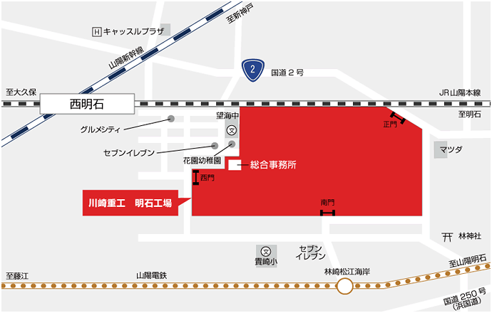

【おか自ネット 開発技術分科会企業見学 参加申込書】
（公財）岡山県産業振興財団 ものづくり支援部 勝野 宛て FAX 086-286-9676 ※２月６日(木)必着

企業・団体名
会員資格 | 会員 ・ 非会員
参加者氏名 | 役 職
 | 氏 名
 | 懇親会 | 参加 ・ 不参加
参加者氏名 | 役 職
 | 氏 名
 | 懇親会 | 参加 ・ 不参加
連絡先 | 携帯：  ＭＡＩＬ：  ※携帯番号につきましては、当日連絡がつくものにしてください。
備考欄
※参加申込書に御記入いただいた情報は、おか自ネットの運営上必要な範囲内で適切に使用させていただきます。

